In še PETEK, poseben petek, ker je VELIKONOČNI PETEK.
Danes bomo imeli malo drugačen pouk na daljavo. Malo bo pisanja, ampak ne veliko… Torej, potrebno je dokončati strip, da bom med prazniki imela kaj brati in bom tako še bolj povezana z vami, moji tretješolci!
Torej začnimo. Dokončaj strip Ko končaš prosi starše, da mi pošljejo sliko.
Ali veš kaj je to velika noč in zakaj jo praznujemo? O tem smo se pogovarjali že, ko smo se učili o praznikih. Posebnost je, da ni vedno na isti dan, temveč je datum prilagodljiv, vezan je na luno. Samo preberi si nekaj zanimivosti. Ni ti potrebno še ničesar pisati.
Velika noč je najpomembnejši krščanski praznik, sicer pa je to tudi gibljiv praznik, kar pomeni, da ga vsako leto praznujemo na drug datum.
Razlog za to je, da je ta datum določen na poseben način in temelji na usklajevanju sončnih in lunarnih let.
Prvotno pravilo izračuna pravi, da se velika noč praznuje prvo nedeljo, ki nastopi po polni luni in spomladanskem enakonočju.
Pravila katoliške cerkve pa pravijo, da velika noč pade na prvo nedeljo po prvi polni spomladanski luni (torej prvo nedeljo po polni luni po 21. marcu). Zato je velika noč vedno v obdobju med 21. marcem in 25. aprilom.
Torej na podlagi teh trditev, so fiziki izračunali kdaj bodo velike noči v prihodnji desetih letih. Ti lahko greš zdaj do staršev in jim rečeš, da vidiš v prihodnost. Potem te bodo vprašali zakaj, pa jim povej, da veš kdaj bo velika noč za naslednjih 10 let. KULSKO ane Jaz ti pa sedaj napišem vse datume, da boš lahko povedal/a.

To so datumi, na katere bomo do leta 2030 praznovali veliko noč:
2019: 21. april
2020: 12. april
2021: 04. april
2022: 17. april
2023: 9. april
2024: 31. marec
2025: 20. april
2026: 05. april
2027: 28. marec
2028: 16. april
2029: 01. april
2030: 21. april
Poglej datume, zanimivo, da se bomo leta 2029 na veliko noč lahko hecali, saj bo ravno prvi april.

Še nekaj razlage kaj je to velika noč in zakaj jo praznujemo, si poglej na spodnjih posnetkih.
https://www.youtube.com/watch?v=I-H7uVhlgQc
https://www.youtube.com/watch?v=JqJfDmF3KW4
Kako kaj pri vas doma praznujete veliko noč?
V naši družini že na cvetno nedeljo (to je nedelja pred veliko nočjo) nesemo v cerkev oljčne vejice, nekateri nesejo butare. Kaj je to, si poglej na slikah, ki sledijo zapisu. Na veliko soboto (to je dan pred veliko nočjo) nesemo v cerkev na blagoslov velikonočne jedi. Matevž in Matic najraje neseta svoje velike čokoladne pirhe oz. tista velika zavita velikonočna jajca. Veš, lansko leto je bil Matic še tako majhen, da ga je košarica z jajcem prevrnila na tla Ostale velikonočne jedi so pirhi, hren, velikonočna šunka in seveda potica, nekateri pa dodajo še pinco, pa sol in še marsikaj.
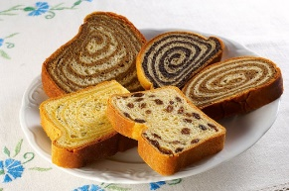 To že najbrž veš, da je potica. Slastna je, kajne.
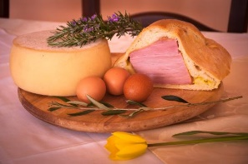 To je velikonočna šunka. Tale je pečena v testu.
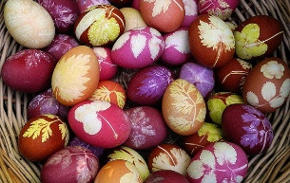 To so pirhi.
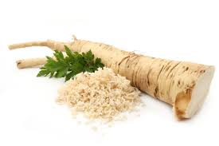 To je hren.
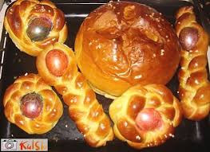 To je pinca (sladek kruh).
In to je čokoladno velikonočno jajce, najbrž poznaš kajne?

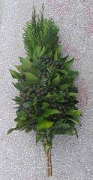 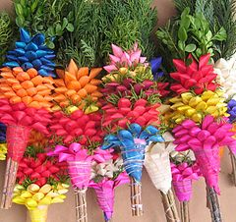 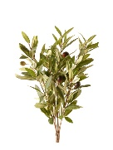To je butara in oljčna vejica.
Torej praznovanja velike noči se razlikujejo. Nekateri obiskujete cerkev, drugi je ne, vendar na srečo praznujemo vsi in prav je, da vemo kaj se praznuje. Ne glede na vse, bomo letos vsi praznovali malce drugače. Žal vsi vemo zakaj…
Sedaj vzemi zvezek za SPOZNAVANJE OKOLJA in napiši naslov VELIKA NOČ IN VELIKONOČNI PONEDELJEK ter datum 10.4.2020. Potem pa napiši sledeče besedilo ter nariši kaj tebe spominja na veliko noč ali kako jo praznuješ. Poišči tudi nekaj sličic, ter jih zalepi.
Zapis v zvezek:
VELIKA NOČ IN VELIKONOČNI PONEDELJEK 10.4.2020
Velika noč je verski praznik in je dela prost dan. Letos praznujemo veliko noč 12.4.2020. To je praznik veselja in upanja.
Sedaj še nariši kaj ti pomeni velika noč in zalepi nekaj slik, ki jih najdeš v revijah ali časopisih.

Z zapisovanjem v zvezke je za ta teden KONEC, z nalogami pa še ne.
Torej za družino je to praznik in pomagati si je treba med seboj. Najprej začni s tem, da staršem pomagaš pospraviti stanovanje. Tvoja glavna skrb je tvoja soba, da odneseš smeti ter pospravljanje mize po obroku,
Barvanje pirhov je sila zabavna zadeva. Lahko se jih lotiš na več načinov. Katerega boste v družini izbrali, se morate dogovoriti med seboj. Podala pa ti bom nekaj predlogov.
https://www.youtube.com/watch?v=9LHrlmGPvlg Tole je povsem naravno. Naj ti povem, da se jaz poslužujem takega barvanja.
https://www.youtube.com/watch?v=KOZ25-yoetQ

Sedaj ti dam recept za malo bolj zahtevno zadevo – to je potica. Tu boš najbrž potreboval/a pomoč odrasle osebe, vendar bo šlo.
https://oblizniprste.si/slastne-sladice/orehova-potica-ki-uspe-vedno/

https://www.kulinarika.net/recepti/sladice/orehova-potica/1176/ Jaz jo pečem po tem receptu in res vedno uspe.
Sedaj pa še nekaj kar zmoreš tudi sam/a – mlečni sladek kruh:
https://www.kulinarika.net/recepti/kruh/najboljsi-mlecni-kruhek/4888/
Torej upam, da si si izbral/a kaj boš pomagal/a in kaj bo počel/a.
Dodatna naloga za vikend pa je - priprava pogrinjka za mizo. Potrudi se kolikor se le moreš
TEBI IN TVOJI DRUŽINI ŽELIM LEPE PRAZNIKE!
Lepo te pozdravljam, učiteljica Jana!

